**사용 기술 및 환경설정**

백엔드 : Spring boot, JPA, Redis, erdcloud

프론트엔드 : React.js, Redux, react-router-dom, styled-components, react-slick, Figma

웹 서버: Amazon Web Service, nginx

환경변수

1. JAVA_HOME: C:\Program Files\java\jdk-11.0.13
2. GRADLE_HOME: C:\Program Files\gradle-7.3.3

**백엔드**

-버전

1. 스프링부트 2.5.8
2. 자바 11

-무중단 배포

1. cmd창에서 pem 파일로 AWS에 접속
2. IDE 환경에서 파일 push
3. cd /var/lib/jenkins/workspace/teamzoi/ 디렉토리로 이동
4. sudo nohup java -jar BackEnd-0.0.1-SNAPSHOT.jar 명령어로 실행

-수동 배포

1. cmd창에서 pem 파일로 AWS에 접속
2. IDE 환경에서 파일 push
3. cd /var/lib/jenkins/workspace/teamzoi/BackEnd 디렉토리로 이동
4. git pull origin master
5. 깃랩 계정 입력하고 pull
6. sudo chmod 755 ./gradlew로 권한부여
7. sudo ./gradlew build 스프링부트 빌드하기
8. java -jar build/libs/BackEnd-0,0,1-SNAPSHOT.jar

-데이터베이스

1. workbench 실행
2. connect name = ssafy
3. hostname을 3.36.131.59 port 3306
4. password ssafy로 접속

**프론트엔드**

-버전

1. react 17.0.2

-수동 배포

1. IDE 환경에서 npm run build로 빌드파일 생성
2. cmd창에서 pem 파일로 AWS에 접속
3. cd/seol/S06P12C201로 이동
4. sudo git pull origin front로 파일불러오기
5. sudo service nginx stop
6. sudo service nginx start

**시연 시나리오**

1. 로그인 페이지

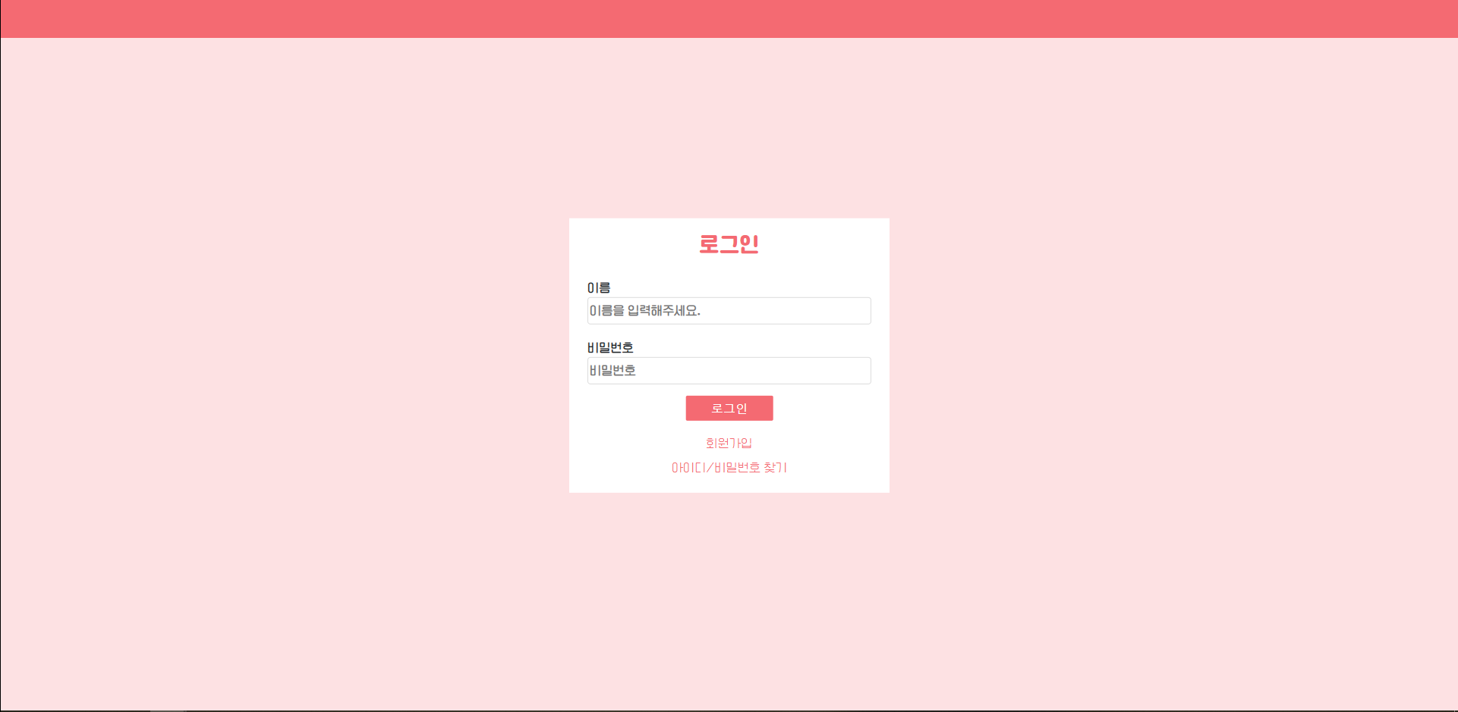

이메일, 비밀번호 입력

로그인 버튼 클릭 - /auth/dashboard로 이동

회원가입 클릭 - /signup으로 이동

비밀번호 찾기 클릭 - /password으로 이동

styled component를 통한 css 적용

2. 검색 페이지

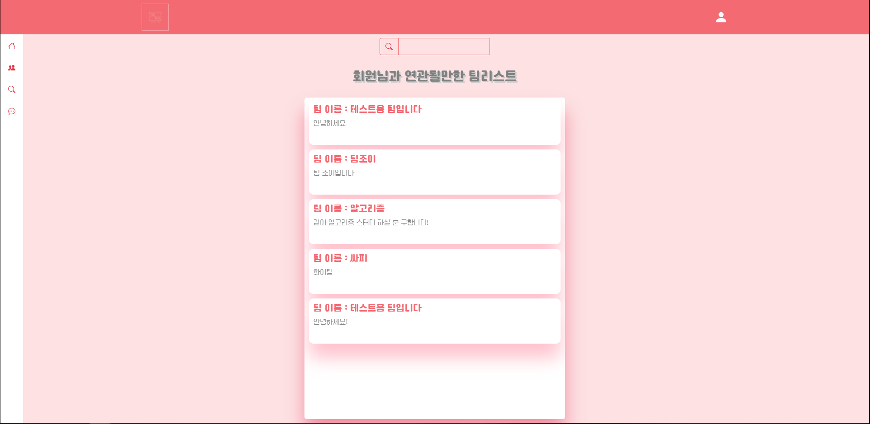

회원과 연관된 팀 리스트 출력

검색창에 검색어 입력시 검색어가 포함된 데이터 조회

좌우 드래그를 통해 팀 or 사람에 대한 정보 확인

팀카드 클릭시 해당 팀에 대한 정보 모달창으로 출력

사람카드 클릭시 사람에 대한 정보 모달창으로 출력

2-1. 카드 클릭시 모달창 표시

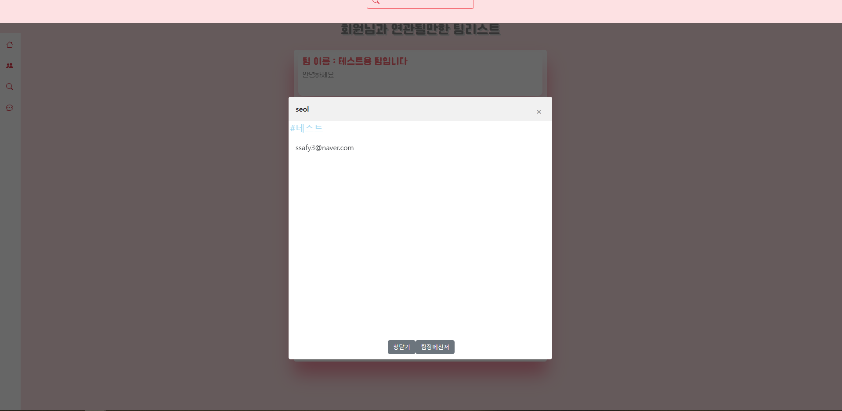

해당 사람에 대한 태그들 확인 및 사용자 정보 확인

팀장메신저 클릭시 해당 사람과의 메신저 추가

메신저에서 상대방 확인

3. 팀 페이지

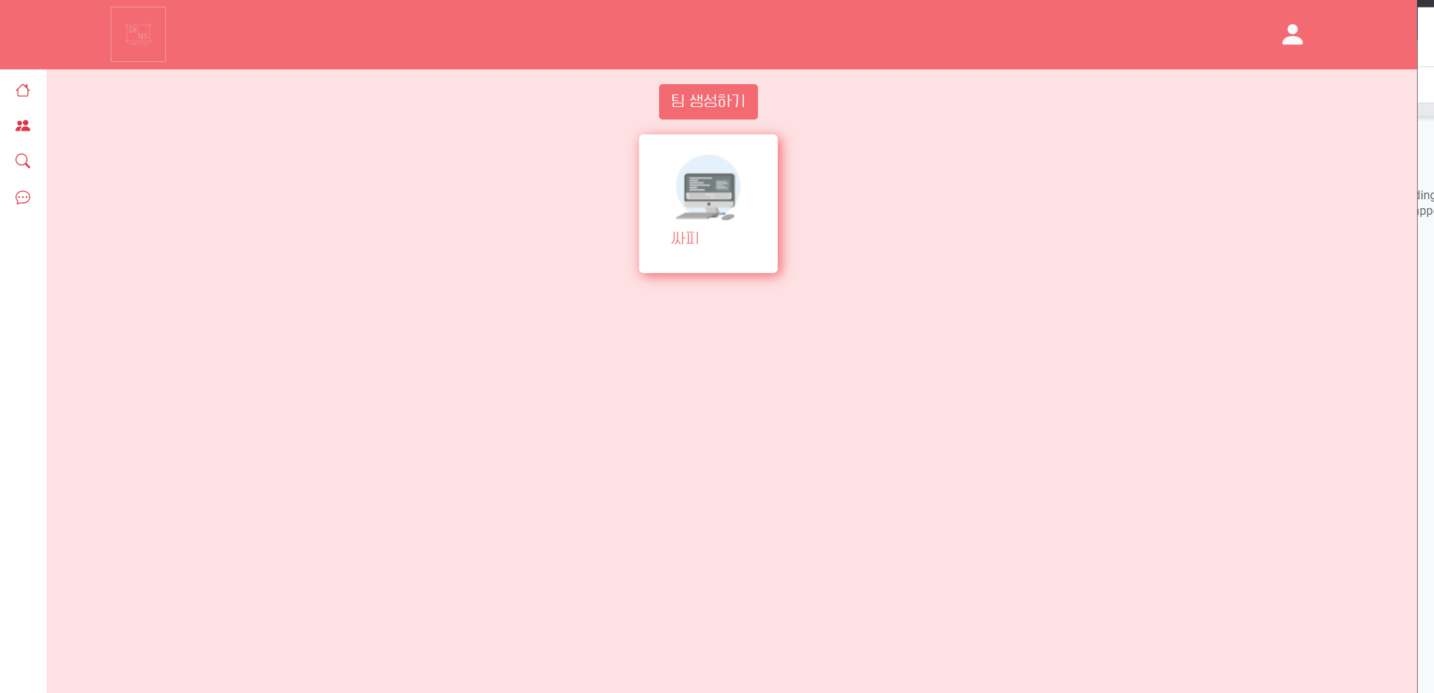

* 팀 생성하기 바로가기 기능
* 자신의 팀 리스트의 이름 보기 가능
* 팀 Detail 페이지 클릭 시 바로가기 기능

4. 팀 생성 페이지

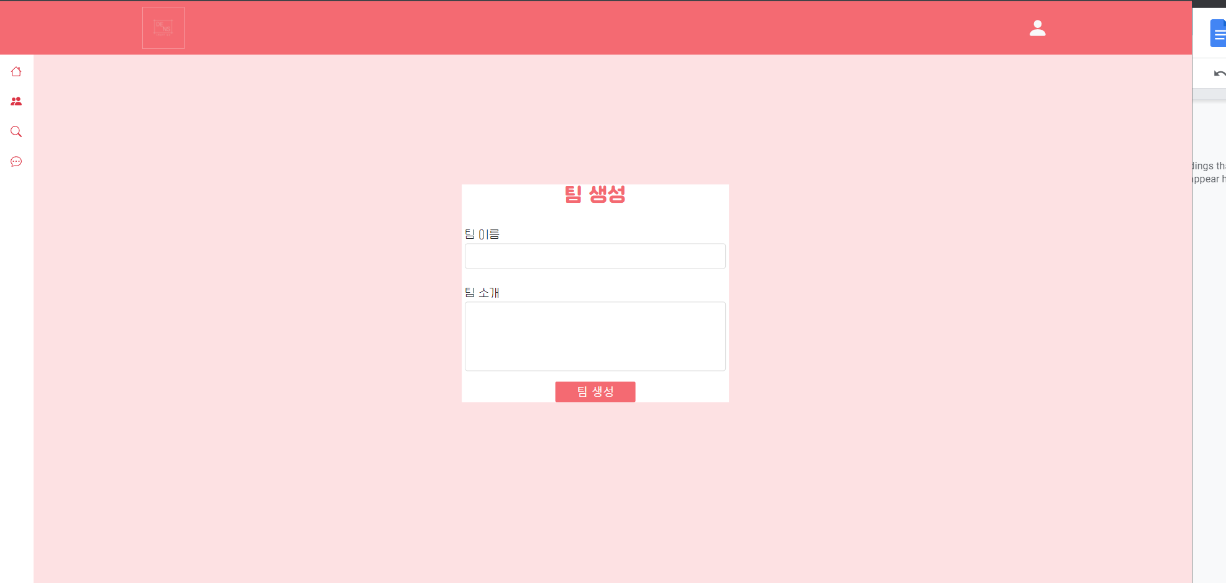

* 팀 이름 및 소개 작성
* 팀 생성

5. 팀 Detail 페이지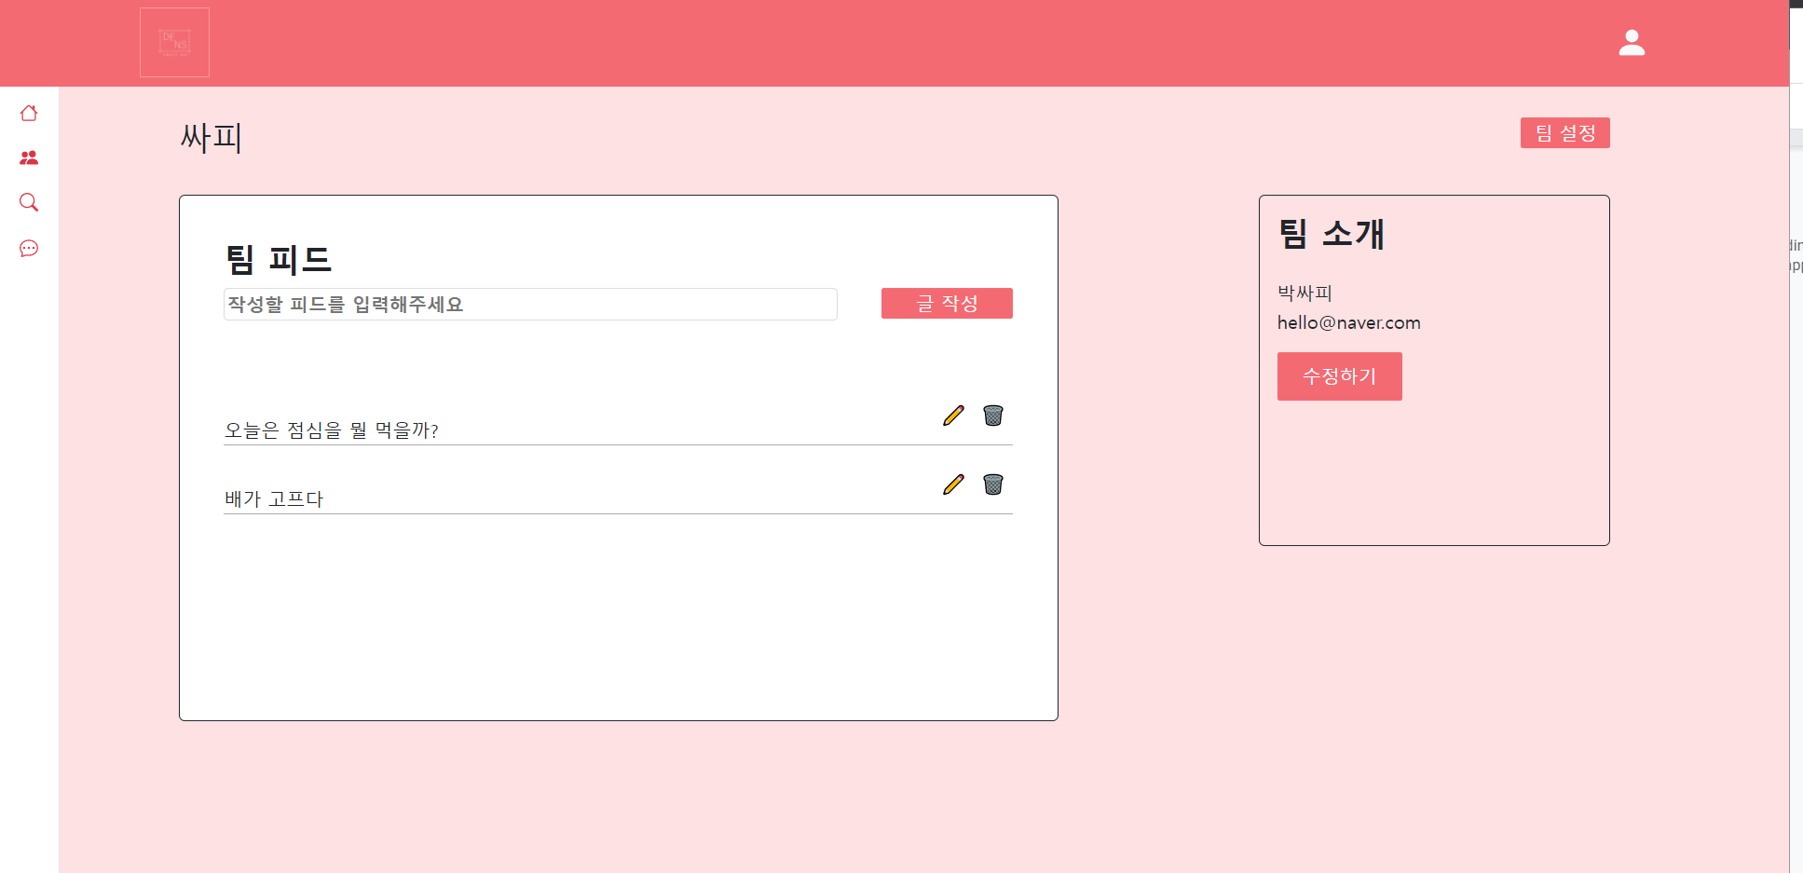

* 팀 Title 출력
* 팀 소개 출력
* Feed 작성 기능
* 작성자
  + Feed 수정 기능(모달)
  + Feed 삭제 기능
* 팀원 이름 및 이메일 보기 가능
* 팀장
  + 팀 소개 수정 기능
  + 팀 설정 바로가기 기능

6. 팀 설정 페이지

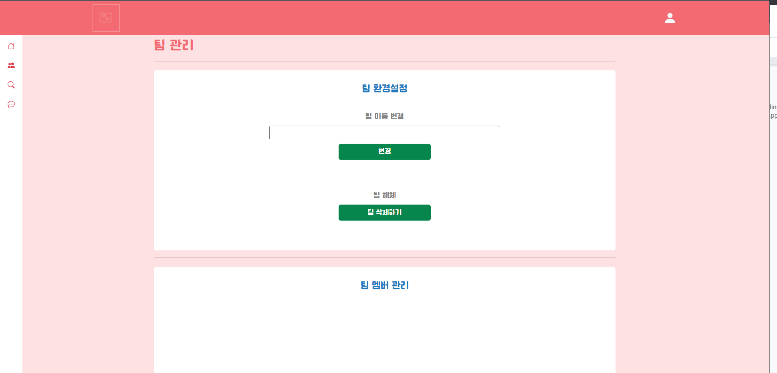

* 팀 이름 변경 기능
* 팀 삭제하기 기능
* 팀 멤버 관리(방출하기) 기능

7. 프로필 페이지

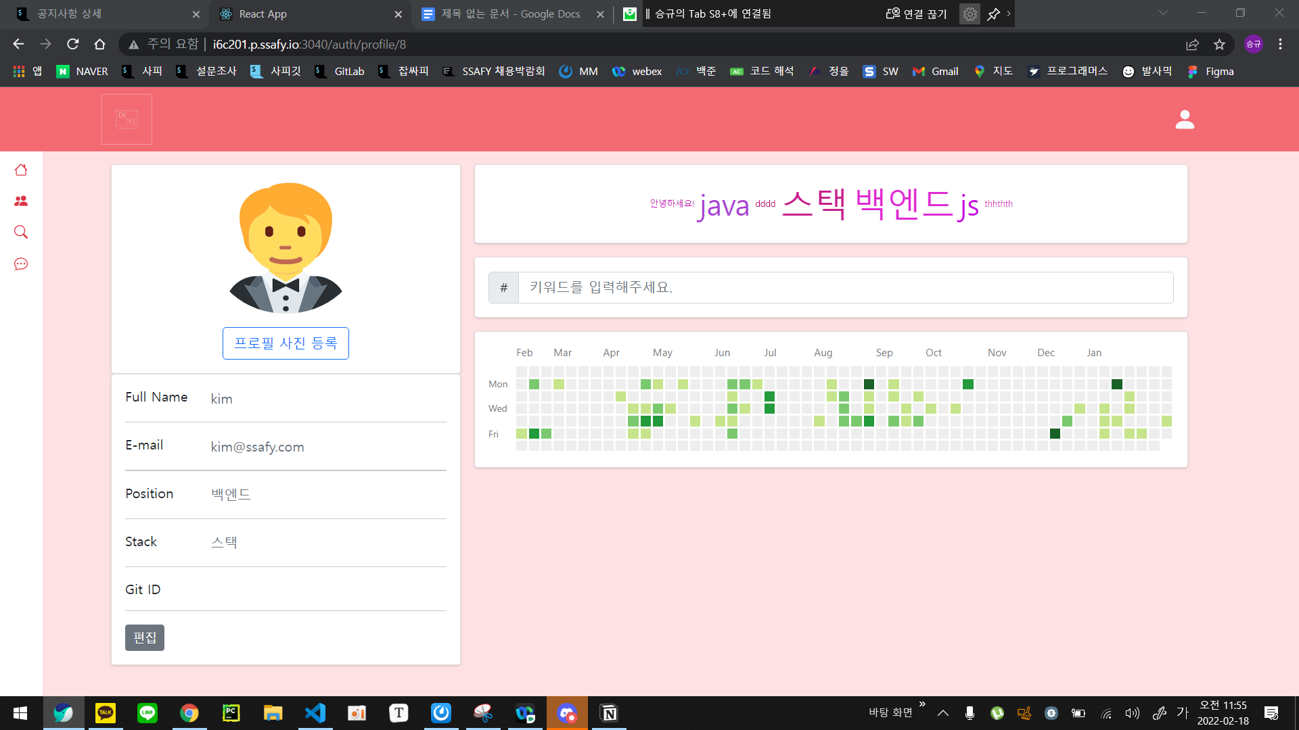

7-1 본인 일경우

* 사용자 이미지
  + 프로필 사진 등록을 통한 이미지 변경
  + 업로드 할 이미지 미리보기 기능
* 사용자 정보
  + Position & Stack & Git ID 편집 후 확인 클릭 시 변경
* 키워드 추가하기
  + 하단에 입력창에 #을 붙인 단어들을 입력하면 해당 위의 내용에 표시
  + #이 없을 경우 등록 위에 내용에 추가 되지 않는다.
* Git 그래프
  + Info란 Git ID를 추가해서 Git 그래프를 추가

7-2 본인이 아닐 경우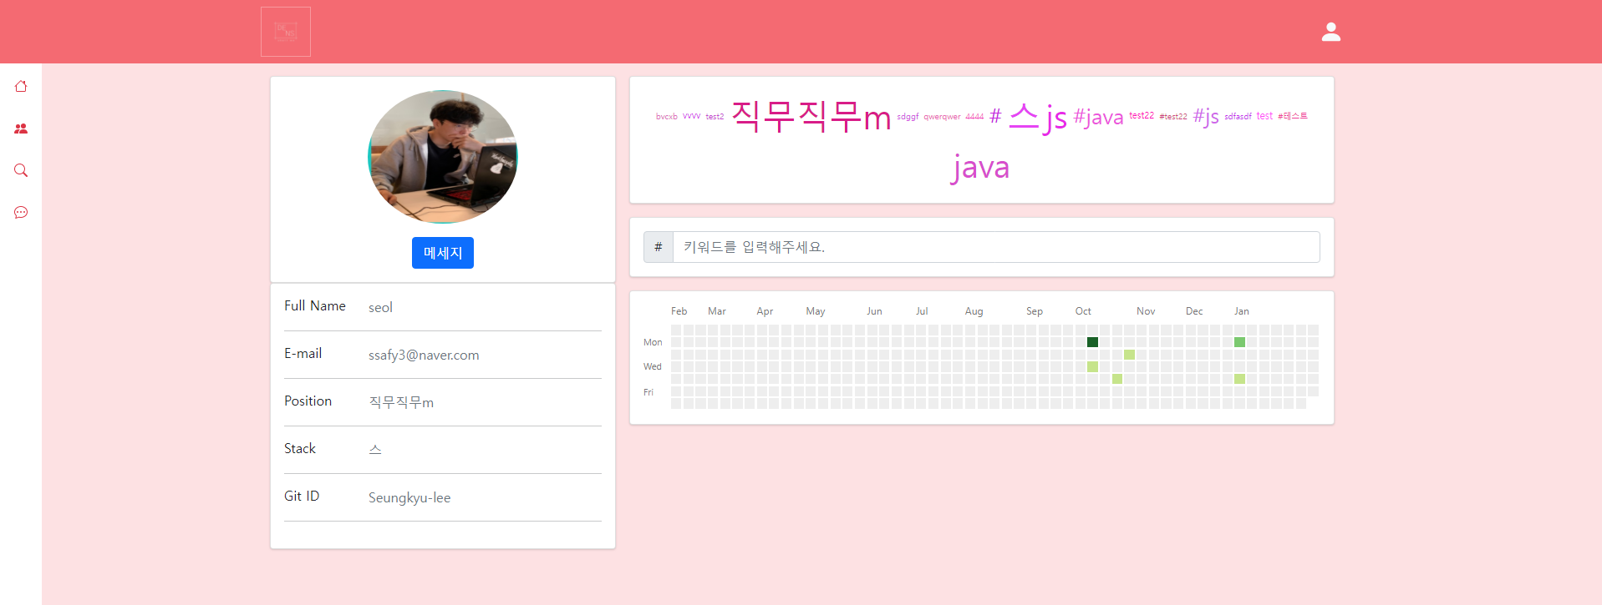

* 상대방 이미지
  + 상대방 이미지 표시
  + 버튼 비활성화
* 메신저 버튼 클릭시 채팅 창 바로 가기